**REPOBLIKAN’I MADAGASIKARA**

**-----------------------**

**Fitiavana – Tanindrazana - Fandrosoana**

**-----------------------**

**REGION ANALAMANGA**

**-----------------------**

**COMMUNE URBAINE D’ANTANANARIVO**

**------------------------**

**ARRONDISSEMENT 4**

**------------------------**

PLAN DE REDUCTION DES RISQUES DE CATASTROPHES

**FOKONTANY ANDAFIAVARATRA**



Table des matières

I. INTRODUCTION 3

II. MONOGRAPHIE DU FOKONTANY 3

1. LOCALISATION GEOGRAPHIQUE 3

2. POPULATION 3

III. SITUATION ECONOMIQUE DES MENAGES 4

1. REPARTITION PAR GROUPES DE RICHESSES 4

2. ANALYSE DES MOYENS DE SUBSISTANCE 5

IV. CALENDRIER SAISONNIER 6

V. LES DIFFERENTS CATASTROPHES QUI ONT TOUCHE LE FOKONTANY 7

VI. SITUATION DES SINISTRES FACE AUX PRECIPITATIONS 8

VII. PLAN DE REPERAGE DES SITES D’EVACUATION 8

VIII. CARACTERISTIQUES DES SITES D’EVACUATION 9

IX. CARTOGRAPHIES 10

1- CARTE DES RISQUES 10

2- ITINERAIRE D’EVACUATION 10

X. PLAN DE REDUCTION DES RISQUES 11

XI. MATRICE DE REACTION RAPIDE 13

XII. FICHE 3 W 18

Composition et responsabilités des membres des ELS 18

# INTRODUCTION

Ce Plan de Réduction des Risques de Catastrophes (PRRC) vise à renforcer la résilience des communautés du Fokontany d’Andafiavaratra et à minimiser les impacts des catastrophes grâce à des stratégies intégrées, participatives et adaptées au contexte local. Ce document constitue une feuille de route pour identifier les risques, réduire la vulnérabilité, renforcer les capacités des acteurs concernés et garantir une meilleure coordinatin des interventions avant, pendant et après une catastrophe.

# MONOGRAPHIE DU FOKONTANY

## LOCALISATION GEOGRAPHIQUE

Le Fokontany se trouve dans le District IV avoisinnant les Fokontany suivants:

* Nord: Andohalo
* Sud : Manjakamiadana
* Est : Ambanidia
* Ouest: Ambanin’Ampamarinana

## POPULATION

Le tableau suivant montre la répartition de la population par:

|  |  |  |  |  |  |
| --- | --- | --- | --- | --- | --- |
| **SECTEUR** | **NB POPULATION** | **HOMME** | **FEMME** | **NOMBRE DE TOITS** | **NOMBRE MENAGE** |
| **SECTEUR 1** | **1250** | **572** | **678** |  | **225** |
| **SECTEUR 2** | **912** | **413** | **499** |  | **169** |
| **SECTEUR 3** | **1238** | **524** | **714** |  | **126** |
| **SECTEUR 4** | **1146** | **493** | **653** |  | **212** |
| **SECTEUR 5** | **942** | **382** | **560** |  | **108** |
| **TOTAL** | **5488** | **2384** | **3104** | **656** | **840** |

**Source: EVCa 2023**

# SITUATION ECONOMIQUE DES MENAGES

## REPARTITION PAR GROUPES DE RICHESSES

Le tableau suivant présente une classification des ménages selon leur niveau de richesse et leurs conditions de vie. Cette segmentation met en lumière les inégalités existantes en matière de ressources, d’accès aux services de base et de capacités de résilience face aux catastrophes.

Ce diagnostic socio-économique est une étape clé pour orienter les actions et renforcer la résilience communautaire face aux défis des catastrophes naturelles et anthropiques :

Prioriser les interventions auprès des populations à risque

Développer des mesures adaptées à chaque catégorie socio-économique

|  |  |  |  |  |
| --- | --- | --- | --- | --- |
| **Classification** | **Ménages très pauvres** | **Ménages pauvres** | **Ménages moyens ou riches** | **Ménages très riches** |
| **Salaires** | Endettés | Salaire journalier | Pas de dettes | Peuvent faire des épargnes |
| **Sources de revenus** | Chômeurs | Petits boulots | Emploi stable | Employeur |
| **Biens et possessions** | Maisons en bois en mauvais état | Maisons en bois | Propriétaire de maison | Grande maison ayant accès à l’eau et à l’électricité - Véhicules |
| **Nutrition** | Mal nourris | Dépend de l’argent qu’ils ont pu avoir dans la journée. | Bien nourris | Bien nourris |
| **Scolarisation des enfants** | Leurs enfants ne vont pas à l’école | Ecoles Primaires publiques | Ecoles Privées | Ecoles Privées |
| **Pourcentage** | 20% | 30% | 30% | 20% |

**Source: ELS – Sept 2024**

## ANALYSE DES MOYENS DE SUBSISTANCE

|  |  |  |  |  |
| --- | --- | --- | --- | --- |
| N° | Blanchisseuse | Commerçant / Marchand ambulant | Docker | Livreur d’eau |
| 1 | **Qui l’effectue (homme, femme)** | | | |
| Femme | Homme et femme | Homme | Homme et femme |
| 2 | **Les membres du ménage employés dans l’activité** | | | |
| Mère et filles | Les parents mais également les enfants | Père et fils | Les parents mais également les enfants |
| 3 | **% du revenu total fourni par l’activité** | | | |
| 25% | 60% | 30% | 30% |
| 4 | **Moyens de subsistance alternatifs ?** | | | |
| Livraison d’eau | Business | Puiseur d’eau | Blanchissage |
| 5 | **Quelles sont les menaces de l’activité ?** | | | |
| Insécurité : Diminution de l’heure de travail  Epidémie : Incapacité de travailler  Cyclone : Impossibilité de travailler | Insécurité : Peur lors d'approvisionnement de marchandises  Cyclone : Difficulté d’approvisionnement | Insécurité : Diminution de l’heure de travail  Cyclone : Arrêt des activités | Insécurité : Diminution de l’heure de travail |
| 6 | **Que peut-on faire pour réduire les impacts de l’aléa sur les moyens de subsistance ?** | | | |
| Vente de biens personnels, emprunt, Réserves de nourriture | Faire des économies | Faire des économies, faire des réserves de nourritures |  |

Source: EVCa 2023-2024

# CALENDRIER SAISONNIER

Ce calendrier saisonnier présente des problèmes fréquemment rencontrés, des aléas et des défis infrastructurels, sanitaires et socio-économiques dans le Fokontany d’Andafiavaratra. Il permet d’identifier les périodes critiques et de planifier des actions de réductions des risques de catastrophes.

|  |  |  |  |  |  |  |  |  |  |  |  |  |
| --- | --- | --- | --- | --- | --- | --- | --- | --- | --- | --- | --- | --- |
| **ANDAFIAVARATRA** | | | | | | | | | | | | |
| **PROBLEMES FREQUEMMENT RENCONTRES** | **J** | **F** | **M** | **A** | **M** | **J** | **J** | **A** | **S** | **O** | **N** | **D** |
| Insécurité | **x** | **x** | **x** | **x** | **x** | **x** | **x** | **x** | **x** | **x** | **x** | **x** |
| Canaux bouchés | **x** | **x** | **x** | **x** | **x** | **x** | **x** | **x** | **x** | **x** | **x** | **x** |
| **CATASTROPHES NATURELLES** |  |  |  |  |  |  |  |  |  |  |  |  |
| Glissement de rochers et de terrain | **x** | **x** | **x** | **x** |  |  |  |  |  |  |  |  |
| **MALADIES** |  |  |  |  |  |  |  |  |  |  |  |  |
| Epidémie | **x** | **x** | **x** | **x** | **x** | **x** | **x** | **x** | **x** | **x** | **x** | **x** |
| **VIE SOCIALE ET ECONOMIQUE** |  |  |  |  |  |  |  |  |  |  |  |  |
| Hausse du prix des PPN | **X** | **X** | **X** | **X** | **X** | **X** | **X** | **X** | **X** | **X** | **X** | **X** |
| Difficulté pour payer les frais scolaires |  |  |  |  |  | **x** | **x** | **x** | **x** |  |  |  |
| **EAU HYGIENE ASSAINISSEMENT** |  |  |  |  |  |  |  |  |  |  |  |  |
| Coupure de l'eau | **x** | **x** | **x** | **x** | **x** | **x** | **x** | **x** | **x** | **x** | **x** | **x** |
| Insuffisance de latrines | **x** | **x** | **x** | **x** | **x** | **x** | **x** | **x** | **x** | **x** | **x** | **X** |
| Eparpillement des ordures | **x** | **x** | **x** | **x** | **x** | **x** | **x** | **x** | **x** | **x** | **x** | **x** |

Source: Rapport EVCA 2023-2024

# LES DIFFERENTS CATASTROPHES QUI ONT TOUCHE LE FOKONTANY

Le tableau ci-dessous résume les catastrophes qui sont passées et qui ont laissé des dégâts dont se souviennent encore les habitants.

|  |  |  |  |  |
| --- | --- | --- | --- | --- |
| ANNEE | ALEA | IMPACTS / FAITS MARQUANTS | PROBLEMES RENCONTRES | SOLUTIONS PRISES |
| 2009 | INSECURITE | Cambriolage et Braquage | Retard de l'intervention des forces de l'ordre |  |
| 2009 | GLISSEMENT DE TERRAIN | Glissement de terrain aux endroits avec des constructions illicites de maisons. | Les rues sont glissantes alors on n'a pas pu secourir les sinistrés | On a attendu les pompiers et le BNGRC pour secourir les sinistrés |
| 2015 | CYCLONE | - Destruction de maisons  - Glissement de terrain et de rochers. | - Pas de sites d'hébergement dans le Fokontany  - Coupure des routes | - Hébergement des sinistrés dans les sites des autres Fokontany se trouvant loin du Fokontany (village VOARA Andohotapenaka) |
| 2018 | PESTE | Beaucoup de personnes contaminées. | - Insuffisance des équipements et des matériels de protection contre la maladie. | - Sensibilisation des gens d'aller consulter auprès des centres de santé dès qu'il y a des signes suspects |
| 2019 | COVID-19 | - Il y a eu des personnes contaminées mais également des décès  - Confinement empêchant les gens de travailler et de se déplacer. | Restriction des déplacements | - Sensibilisation des gens de se faire vacciner et d'appliquer les mesures de prévention contre l'épidémie |
| 2021 | CYCLONE | - Glissement de terrain  - Destruction de maisons  - Voiture écrasée sous un arbre. | - Coupure des routes  - Impossibilité de se déplacer | - Demande d’intervention des pompiers, de la CUA et du BNGRC pour les travaux de réhabilitation. |

Source : Rapport Evca 2023-2024

# SITUATION DES SINISTRES FACE AUX PRECIPITATIONS

|  |  |  |  |  |  |  |
| --- | --- | --- | --- | --- | --- | --- |
| **SECTEUR/ QUARTIER** | **NOMBRE DE POPULATION** | **NOMBRE DE MENAGES** | **Niveau 1 (Pluie normale)** | | **Niveau 2 (Forte pluie)** | |
| **Nombre de ménages dont les maisons sont inondées** | **Nombre de ménages devant être évacuées** | **Nombre de ménages dont les maisons sont inondées** | **Nombre de ménages devant être évacuées** |
| **SECTEUR 1** | **1250** | **225** | 0 | 0 | 0 | 0 |
| **SECTEUR 2** | **912** | **169** | 0 | 0 | 0 | 0 |
| **SECTEUR 3** | **1238** | **126** | 20 (16%) | 4 (3%) | 0 | 0 |
| **SECTEUR 4** | **1146** | **212** | 0 | 0 | 17 (8%) | 17 (8%) |
| **SECTEUR 5** | **942** | **108** | 0 | 0 | 14 (13%) | 14 (13%) |
| **TOTAL** | **5488** | **840** | **20 (2%)** | **4 (1%)** | **31 (4%)** | **31 (4%)** |

# 

# PLAN DE REPERAGE DES SITES D’EVACUATION

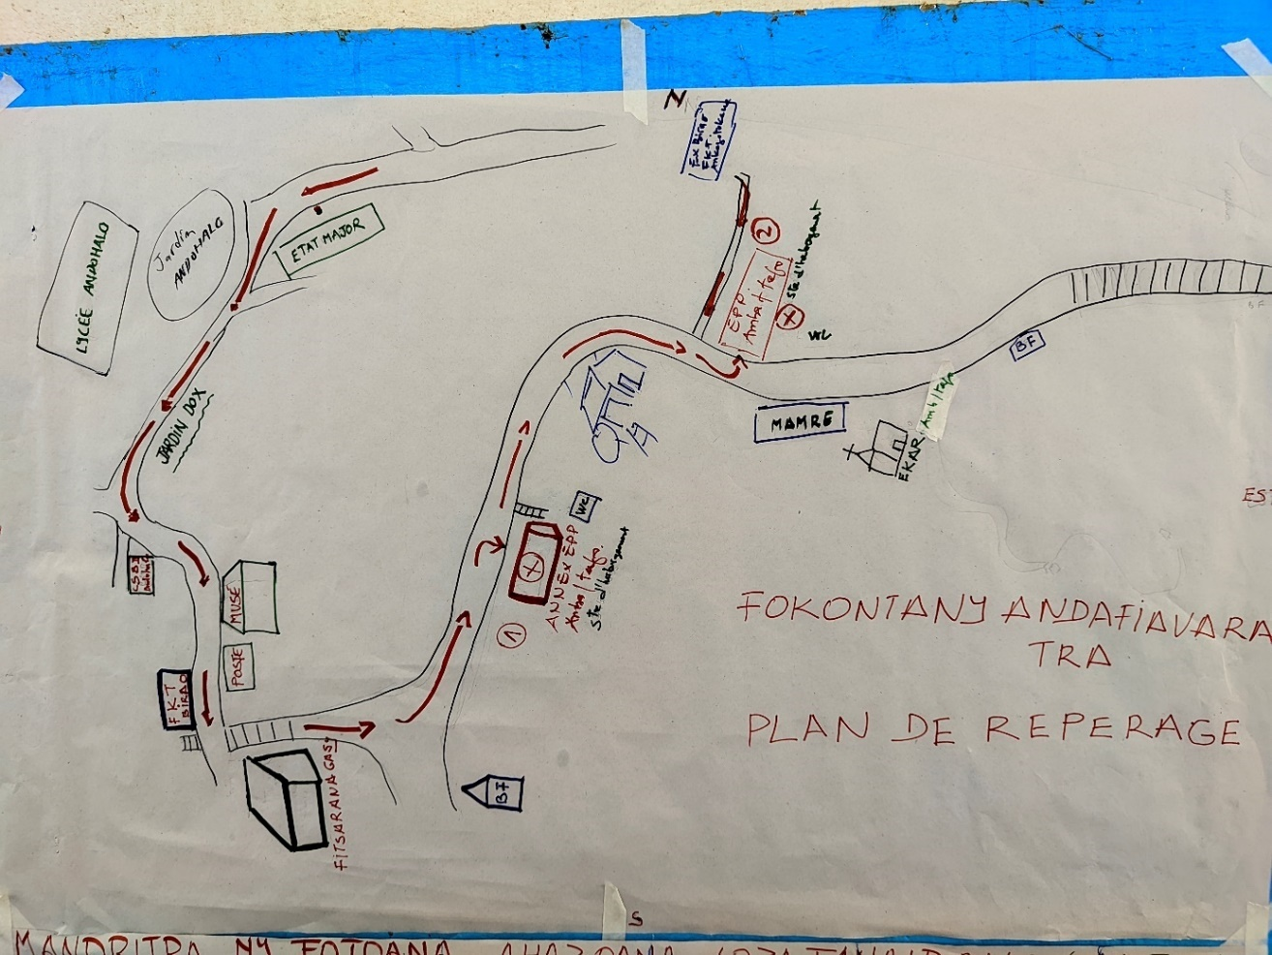

# CARACTERISTIQUES DES SITES D’EVACUATION

1. **Situation du Fokontany face aux inondations**

|  |  |
| --- | --- |
| **Fokontany inondé en période de pluie** | Non |
| **Fokontany subissant des inondations fortes** |  |
| **Pourcentage de la population à évacuer si inondation forte (Niveau d'eau < 1m)** |  |
| **Niveau d'eau (en mètre)** |  |
| **Fokontany subissant des inondations exceptionnelles** | Non |
| **Population à évacuer si inondation exceptionnelle (Niveau d'eau > 1 à plus de 2m)** |  |
| **Niveau d'eau (en mètre)2** |  |

1. **Caractéristiques des points de rassemblement**

|  |  |
| --- | --- |
| **Point de rassemblement identifié ?** | Oui |
| **Secteur** |  |
| **Nom** | Tany Malalaka |
| **Lieu** | Ambavahadimitafo |
| **Adresse** | VQ |
| **Temps pour accéder au site par rapport au point de rassemblement (en min de marche)** | 4 |
| **Moyen de déplacement** | Pied |

1. **Caractéristiques des sites d’évacuation**

|  |  |
| --- | --- |
| **Existence de sites d’évacuation dans le Fokontany** | Oui |
| **Nom du site** | EPP Ambavahadimitafo |
| **Adresse du site** | VQ |
| **FOKONTANY** | ANDAFIAVARATRA |
| **SECTEUR** | 2 |
| **Statut** | Propriété publique |
| **Nature du site** | Evacuation (E) |
| **Capacité d'accueil par site (Nombre de personne)** | 90 |
| **Niveau par rapport à la zone inondable (en mètre)** | 18 |
| **Usage en temps normal** | Ecole |
| **Délais d'usage en semaine** | 1 |
| **Type de site** | Bâtiment |
| **Nombre de salles** | 2 |
| **Nombre de ménages pouvant être accueillis dans ce site** | 11 |
| **Longueur (m)** | 18 |
| **Largeur (m)** | 6 |
| **Surface totale (m²)** | 108 |

|  |  |
| --- | --- |
| **Etat général de l'infrastructure** | Moyenne |
| **Etat mur** | Bonne |
| **Etat toit** | Mauvais |
| **Type sol** | Dallage |
| **Accessibilité (Maximum possible)** | Piéton |
| **Eclairage** | Oui |
| **Electricité** | Oui |
| **Eau potable** | Oui |
| **Aération, ventilation** | Oui |
| **Toilettes/Latrines** | Oui |
| **Cloison, Espace dignité** | Non |
| **Besoin d'aménagement** | Oui |
| **Si besoins d'aménagement, lesquels?** | Cloison, espace dignité Electricité Adduction d'eau Porte, toit |

|  |  |
| --- | --- |
| **Prise en compte de personnes ayant des besoins spécifiques (pers âgées, handicapées, etc.) dans l'accès au site** | Non |
| **Alternative en cas d'indisponibilité du site d'évacuation principal** | EPP Annexe Ambavahdimitafo |

# CARTOGRAPHIES

# CARTE DES RISQUES

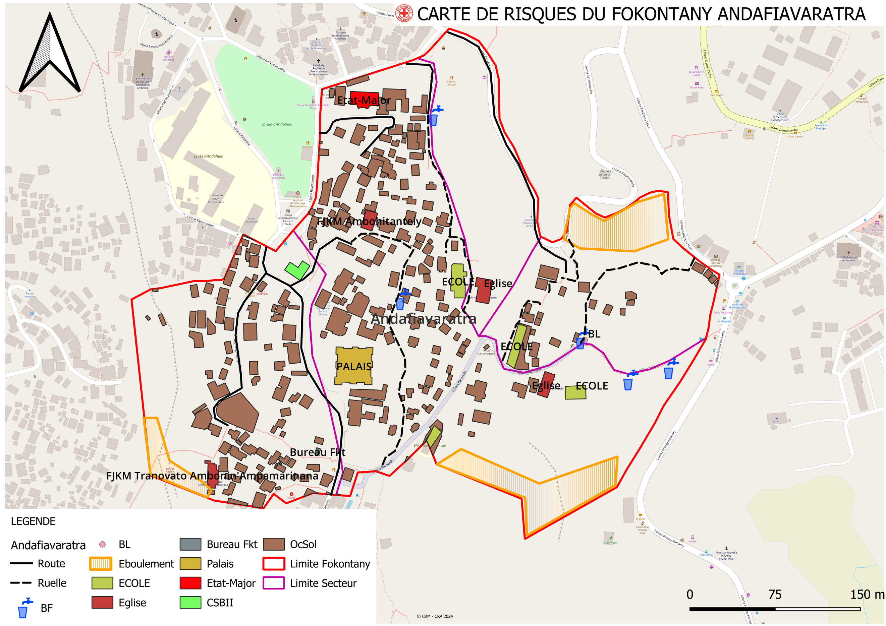

*Source : ELS – Oct 2021 -mis à jour Fevrier 2022*

# ITINERAIRE D’EVACUATION

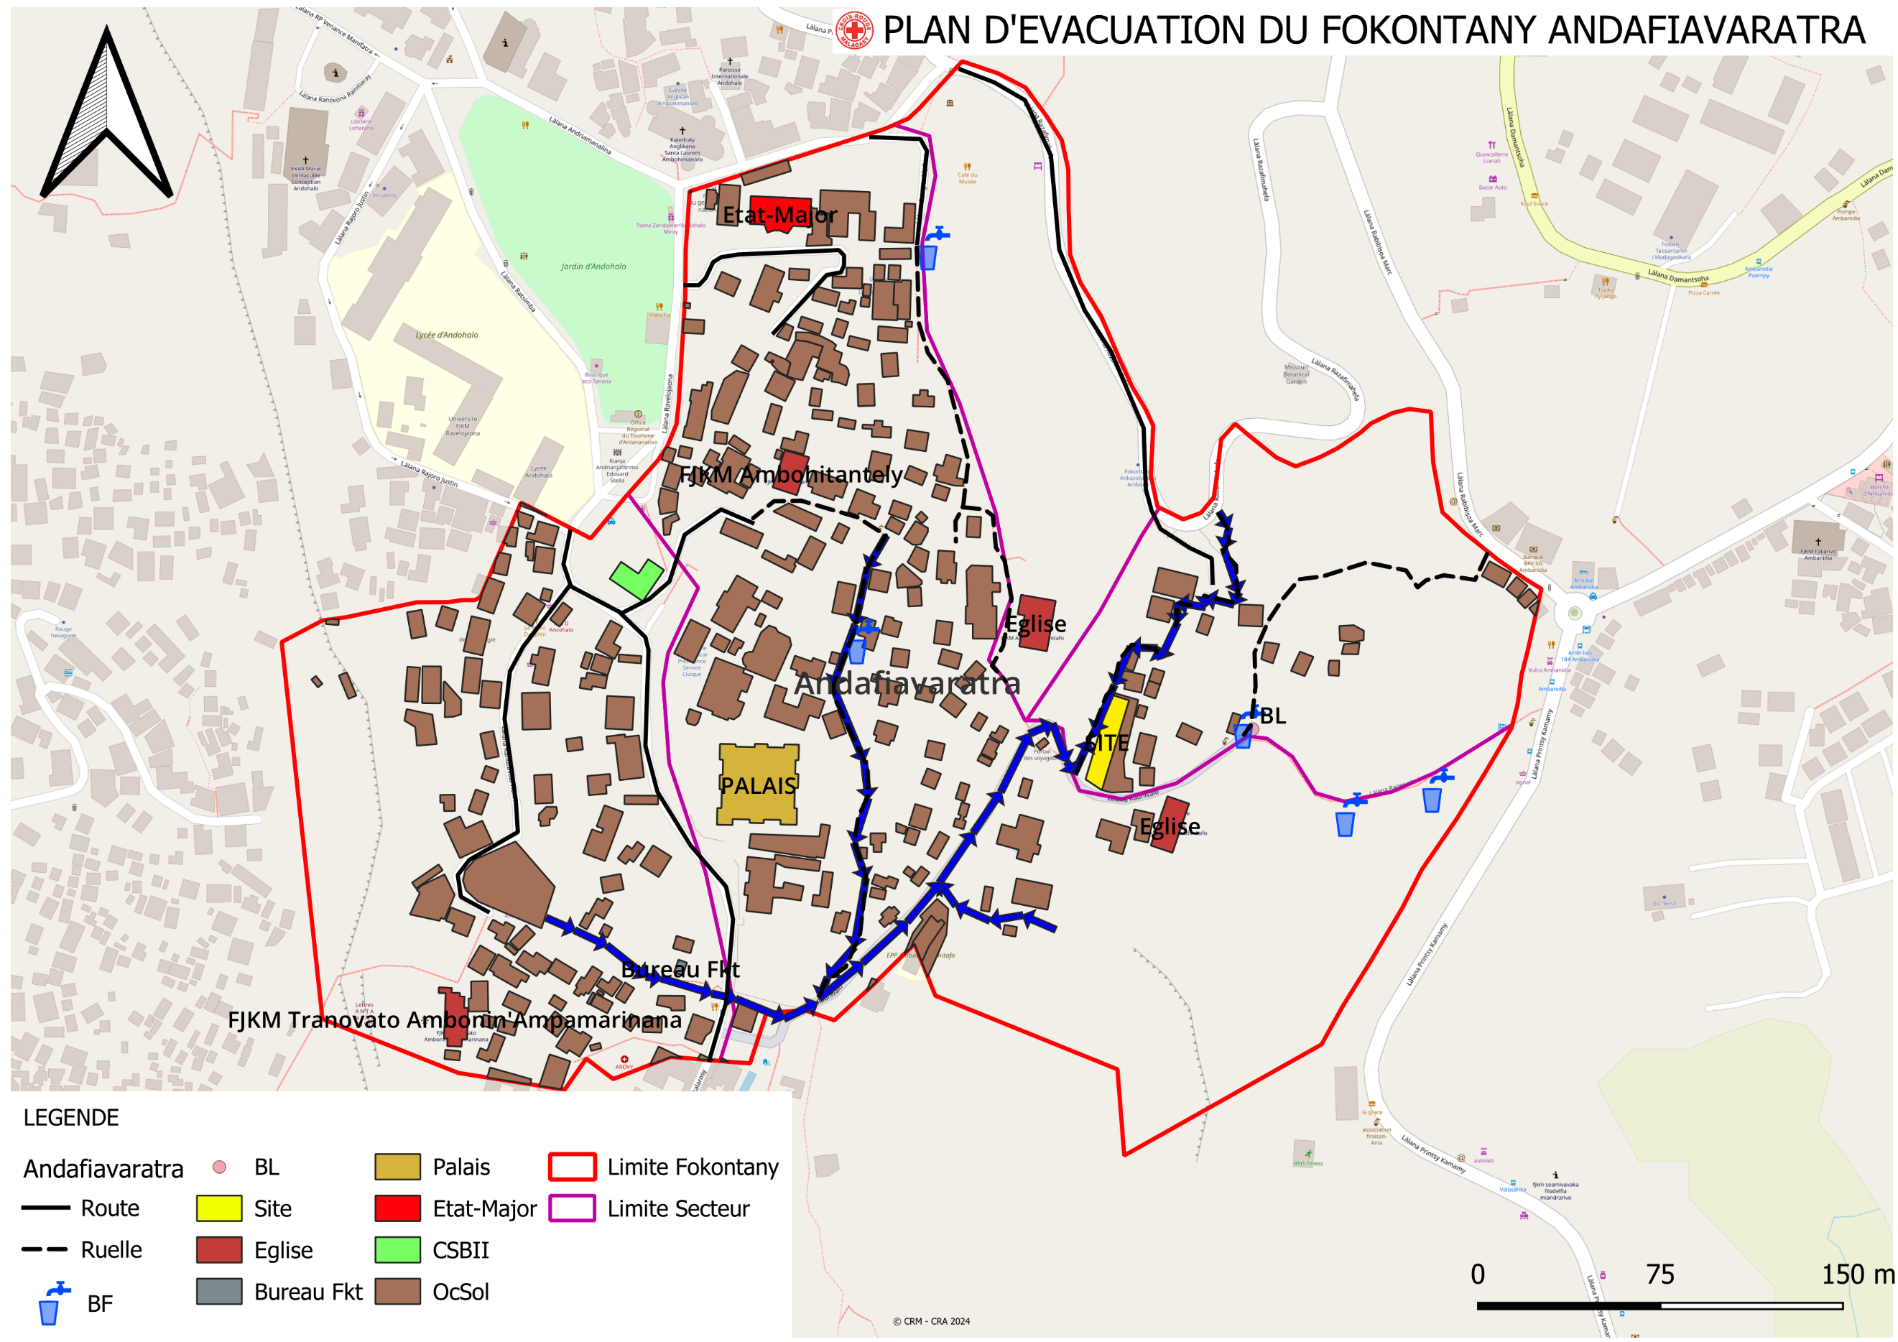

# PLAN DE REDUCTION DES RISQUES

A partir des arbres à problèmes et à solutions, on a pu identifier les actions à entreprendre et élaborer un plan d’action

|  |  |  |  |  |  |  |
| --- | --- | --- | --- | --- | --- | --- |
| ALEA | PROBLEMES IDENTIFIES | ACTIONS A ENTREPRENDRE | SECTEURS TOUCHES | DELAI D’ EXECU  TION | BESOINS D’APPUIS | PARTIES PRENANTES |
| Glissement de rochers / Terrain | Manque de matériels | Identifier et allouer des ressources supplémentaires pour les matériels nécessaires | Tous les secteurs | Court à long terme |  | BNGRC, ELS, CRM, ONG |
| * Maisons en bois ne pouvant pas supporter les masses de terre qui leur tombent dessus. * Construction sur des zones à risques | - Etablir un plan d’évacuation pour les habitants des zones à risque, avec un calendrier et une communication claire  - Organiser des campagnes d’informations sur les risques d’éboulement et les bonnes pratiques de construction | Tous les secteurs | Long terme | Appui technique et financier | Gouvernement – FKT |
| Insuffisance des sites d’hébergement | Identifier des sites d’hébergement temporaires sécurisés et sanitaires | Tous les secteurs | Moyen à long terme |  | CUA, FKT, BNGRC |
| * Eau stagnante * Canaux d’évacuation bouchés | - Planifier et réaliser des travaux de rénovation et d’agrandissement des canaux d’évacuation  - Mettre en place un programme régulier de curage pour maintenir les canaux en bon état.  - Sensibilisation communautaire : Eduquer la communauté sur l’importance du nettoyage et de l’entretien des canaux | Secteurs 4 et 5 | Long terme | Appui technique et financier | CRM – CUA – PRODUIR – BNGRC – FKT – ONG |
| Non-respect des normes de construction | Renforcer les mesures de contrôle et de sanction pour ceux qui ne respectent pas les normes. | Tous les secteurs | Long terme | Appui technique et financier | CUA – FKT – BNGRC – Collectivités locales - ONG |

|  |  |  |  |  |  |  |
| --- | --- | --- | --- | --- | --- | --- |
| ALEA | PROBLEMES IDENTIFIES | ACTIONS A ENTREPRENDRE | SECTEURS TOUCHES | DELAI D’ EXECU  TION | BESOINS D’APPUIS | PARTIES PRENANTES |
| Cyclone | * Insuffisance des matériels * Insuffisance des ELS | Fournir des matériels adéquats et des renforcements de capacité aux ELS pour améliorer leur efficacité lors de leurs interventions. | Tous les secteurs | Court à long terme | Appui technique et financier | BNGRC, ELS, CRM, ONG |
| Insuffisance des sites d’hébergement | Identifier des sites d’hébergement temporaires sécurisés et sanitaires | Tous les secteurs | Moyen à long terme |  | CUA, FKT, BNGRC |
| Grands arbres qui ne sont plus solides | Mettre en place un programme pour couper les arbres dangereux | Secteurs 2 et 4 | Court à long terme | Appui technique et financier | Pompier – CUA - FKT |
| Etat vieillissant des poteaux électriques | Evaluer l’état des poteaux électriques et planifier leur remplacement ou leur rénovation par la JIRAMA. | Secteurs 1 à 4 | Court à long terme | Appui technique et financier | JIRAMA – FKT |
| * Construction dans des zones à risques * Construction non conforme aux normes | Lancer des campagnes de sensibilisation sur les risques de construction dans les zones à risque. | Secteurs 1 à 4 | Court à long terme | Appui technique et financier | BNGRC – FKT – CUA – Pompier |
| Renforcer les mesures de contrôle et de sanction pour ceux qui ne respectent pas les normes. |

|  |  |  |  |  |  |  |
| --- | --- | --- | --- | --- | --- | --- |
| ALEA | PROBLEMES IDENTIFIES | ACTIONS A ENTREPRENDRE | SECTEURS TOUCHES | DELAI D’ EXECU  TION | BESOINS D’APPUIS | PARTIES PRENANTES |
| INSECURITE | * Manque de matériels pour les comités de vigilance (VFP) * Les forces de l’ordre n’arrivent pas à temps | Fournir des équipements aux VFP et augmenter leur nombre | Secteurs 1 à 4 | Court à long terme | Appui technique et financier | CUA - Police |
| Pas de poste de police | Demande d’établissement d’un poste de police. | Secteurs 1 à 4 | Long terme | Appui technique et financier | FKT |
| * Poteaux sans ampoules * Insuffisance des caméras de surveillance | Travailler avec la JIRAMA pour remplacer les ampoules des poteaux d’éclairage. | Tous les secteurs | Long terme | Appui technique et financier | FKT – JIRAMA - CUA |
| * Maisons en bois * Maisons sans clôtures | Encourager la construction de maisons plus sécurisées et la mise en place de clôtures | Tous les secteurs | Long terme | Appui technique et financier | CUA, ONG locales |
| Beaucoup de jeunes sans emplois | Mettre en place des programmes de formation professionnelle pour les jeunes et faciliter leur accès à des opportunités d’emploi. | Tous les secteurs | Long terme | Appui technique et financier | PAM – CRM – FID – ONG |
| Consommation de drogues et d’alcool | Offrir des services d’aide psychologique pour les jeunes en difficulté et promouvoir des activités sportives pour occuper leur temps libre. | Secteurs 1 à 4 | Court à long terme | Appui technique et financier | FKT – Ministère de la jeunesse – Police |

|  |  |  |  |  |  |  |
| --- | --- | --- | --- | --- | --- | --- |
| ALEA | PROBLEMES IDENTIFIES | ACTIONS A ENTREPRENDRE | SECTEURS TOUCHES | DELAI D’ EXECU  TION | BESOINS D’APPUIS | PARTIES PRENANTES |
| MALADIES | Manque de connaissance des AC | Organiser des campagnes de sensibilisation sur les maladies courantes et les mesures de préventions | Tous les secteurs | Court à moyen terme | Appui technique et financier | Ministère de la santé, ONG |
| * Malnutrition chez les enfants de moins de 5 ans * Insuffisance alimentaire * Hausse du prix des PPN | - Offrir des compléments nutritionnels pour les enfants de moins de 5 ans.  - Mettre en place des programmes de sensibilisations et d’éducation nutritionnelle pour les familles  - Promouvoir la transformation et la conservation des produits locaux. | Tous les secteurs | Long terme | Appui technique et financier | PAM – CRM – FID - ONG |
| Pollution et déchets | Organiser des journées de nettoyage communautaires pour réduire la pollution et sensibiliser sur l’importance de l’hygiène. | Secteurs 2 à 4 | Court à long terme | Appui technique et financier | CUA – FKT – ONG – CRM PRODUIR |
| Propagation des ordures | Installer des bacs à ordures dans les zones à forte fréquentation pour encourager une gestion appropriée des déchets. | Secteurs 2 à 4 | Court à long terme | Appui technique et financier | CUA – FKT – ONG – CRM PRODUIR |
| Défécation à l’air libre | Mettre en place un programme de construction de toilettes publiques et individuelles pour réduire les défécations à l’air libre. | Secteurs 2 à 4 | Court à long terme | Appui technique et financier | CUA – FKT – ONG – CRM PRODUIR |

# MATRICE DE REACTION RAPIDE

|  |  |  |  |  |
| --- | --- | --- | --- | --- |
| A LA SAISON SECHE AVANT LA SAISON CYCLONIQUE | | | | |
|  |  |  |  |  |
| ACTIVITES PREVUES | RESPON  SABLES | MOIS DE REALISATION | METHO  DOLOGIE | MATERIELS NECESSAIRES |
| **Se préparer pour faire face à la saison cyclonique**   * Rappeler les responsabilités des membres de l’ELS par commission. * Inventaire des matériels déjà à disposition et identifier les matériels nécessaires mais qui ne sont pas disponibles (Kits SAP tels que radio, mégaphones, drapeaux 4 couleurs, etc), Fiches EIMA, matériels de premiers secours (Brancard, trousse de premiers secours, etc) * Identification des risques /dangers qui existent dans le Fokontany * Déterminer la date pour faire les exercices de simulation et identification de l’aléa qui fera l’objet des exercices de simulation (Inondation ou cyclone) | Chef Fokontany- Chef secteur - – ELS - VFP | Septembre | Réunion de tous les membres ELS dirigée par le chef Fokontany. | Stylo, Fiche pour PV, cahier pour répertorier la liste des matériels disponibles et non disponibles |
| Mise à jour de la liste des ménages vulnérables | Chef Fokontany | Septembre | A concerter avec tous les membres ELS | Fiches pour recenser les ménages vulnérables, stylo |
| Identifier les risques dans le Fokontany. | Chef Fokontany  VFP | Octobre | Visiter tout le Fokontany | Fiches pour répertorier les risques. Stylo |
| Vérification de la liste des ménages vulnérables | Chef Fokontany | Octobre | Réunion de tous les membres ELS | Liste des ménages vulnérables, stylo, cachet, encreur |
| Exercices de simulation | Tous les membres ELS | Novembre | Répétition sur le terrain en présence de toute la communauté | Drapeaux 4 couleurs, mégaphones, corde, hache, bois, grands sacs, sable, bêches, fiches EIMA. |
| **Effectuer**   * Sensibilisation Générale pour réduire les risques : couper les arbres qui peuvent tomber sur les maisons, fortification des maisons, écoles, bureau du Fokontany, petits ponts * Sensibilisation santé et Wash : Traitement de l’eau, utilisation de latrine * Information sur les sites d’hébergement. | Chef Fokontany  Chef secteur  ELS  VFP | Novembre | Réunion Communautaire immédiatement après les exercices de simulation. | Stylo, fiches des risques déjà remplies |
| Suivi si les gens ont appliqué les sensibilisations pour réduire les risques. | Chef Fokontany | Novembre | Visiter tout le Fokontany | Stylo, cahier, fiches des risques. |

|  |  |  |  |  |
| --- | --- | --- | --- | --- |
| **PENDANT L’ALERTE VERTE (5 à 2 jours avant la catastrophe)** | | | | |
|  | | | | | |  |  |
| ACTIVITES PREVUES | RESPONSABLES | MOIS DE REALISATION | METHODOLOGIE | MATERIELS NECESSAIRES |
| Suivre, en permanence, l’évolution météorologique. | Tous les membres ELS  Chaque ménage | Durant l’alerte verte, 5-2 jours avant la catastrophe (Jour et nuit) | Tout le monde doit écouter la radio surtout pendant le journal météo | Radio, papier et stylo |
| Se concerter sur les tâches à faire pendant l’alerte verte  Chaque comité s’acquitte de ses tâches respectives | Chef fokontany | Dès qu’on a reçu l’alerte verte. | Réunion de tous les membres ELS dirigée par le chef Fokontany  Le comité communication est responsable d’informer les autres membres sur la tenue de la réunion. | - |
| Hisser le drapeau vert | VFP | Dès qu’on a reçu l’alerte verte. | On met le Drapeau dans un endroit visible par tout le monde. | Drapeau vert, corde, bois, bèche, hache, marteau. |
| **Informer les communautés qu’on est en alerte verte et sensibiliser :**   * Prévoir stock de nourriture, eau potable suffisantes pour quelques jours ainsi que des articles nécessaires au quotidien comme du pétrole, bougie, etc * Fortifier la maison, portes et fenêtres et le toit * Couper les arbres à risque près de la maison * Garder les médicaments et les papiers dans un endroit sec. | Chef Fokontany  Chef secteur  ELS  VFP | Dès que le Drapeau vert est hissé. | Descentes sur terrain, sensibilisation, réunion, affiche. | Mégaphones, piles |
| Fortifier les maisons | Chaque ménage | Dès que la réunion de sensibilisation est finie. | Travaux communautaires pour fortifier les écoles, bureau Fokontany, sites d’hébergement. Chaque famille fortifie leur propre maison. | Corde, bois, Marteau, grand sac, sable. |
| Préparer les sites d’hébergement | VFP | Dès que la reunion de l’ELS est finie. | Tous les membres ELS se mobilisent pour préparer les sites. | Balai. |

|  |  |  |  |  |
| --- | --- | --- | --- | --- |
| **PENDANT L’ALERTE JAUNE (48H à 24H avant impact)** | | | | |
|  | | | | |
| Suivre, en permanence, l’évolution météorologique. | Tous les membres ELS  Chaque ménage | 48 – 24 heures durant l’alerte jaune (Jour et nuit) | Tout le monde doit écouter la radio surtout pendant le journal météo | Radio, papier et stylo |
| Donner les instructions correspondant à l’alerte jaune. |  | Dès qu’on a reçu l’alerte jaune | Réunion extraordinaire de tous les membres ELS.  Le comité communication est responsable d’informer les autres membres sur la tenue de la réunion. | - |
| Hisser le drapeau jaune | VFP | Dès qu’on a reçu l’alerte jaune | Changer le Drapeau vert en drapeau jaune | Drapeau jaune |
| Informer les communautés qu’on est en alerte jaune et sensibiliser :   * Les gens habitant dans les zones à risque doivent se déplacer vers des endroits sécurisés. * Déplacer les animaux d’élevage vers des endroits sécurisés prévus à l’avance. | Chef Fokontany - Chef secteur - – ELS - VFP | Dès qu’on a reçu l’alerte jaune | Visiter tout le Fokontany | Mégaphones, piles |
| Déplacer les personnes à risque dans les sites d’hébergement. | VFP  RF2 | Dès qu’on a entendu l’information venant du comité communication. | Sensibiliser et diriger les personnes à risque vers les sites d’hébergement. Les personnes âgées, les handicapés et les enfants de moins de 5 ans doivent être priorisés. | Les personnes déplacées doivent emmener les matériels et articles dont ils auront besoin : natte, marmite, couverture, ainsi que des nourritures, lampe torche, médicaments. |
| Assurer une bonne organisation dans les sites d’hébergement. | VFP | Dès l’arrivée des déplacés dans les sites d’hébergement | Séparer les femmes et les enfants des hommes. | _ |
| Sensibiliser sur l’hygiène à respecter, le traitement de l’eau et l’utilisation des latrines. | AC | Dès que les déplacés sont installés et organisés. | Dans chaque site d’hébergement. | _ |
|  | | | | |

|  |  |  |  |  |
| --- | --- | --- | --- | --- |
| **ALERTE ROUGE (12h avant impact)** | | | | |
|  | | | | |
| Hisser le Drapeau rouge | VFP | Dès qu’on a reçu l’alerte rouge | Changer le Drapeau jaune en drapeau rouge (En urgence) | Drapeau rouge |
| Communiquer l’alerte rouge |  | Dès qu’on a reçu l’alerte rouge | A répéter plusieurs fois pour que l’alerte soit entendu par tout le monde. | Sifflet |
| Suivre, en permanence, l’évolution météorologique. | Tous les membres ELS  Chaque ménage | Jour et nuit | Ecouter la radio | Radio |
|  | | | | |
| **ALERTE BLEUE (Phénomène s’éloignant)** | | | | |
|  | | | | |
| Hisser le drapeau bleu | VFP | Dès qu’on a reçu l’alerte bleue | Changer le drapeau rouge en drapeau bleu | Drapeau bleu |
| Communiquer l’alerte bleue : que le cyclone est passé et que les évacués peuvent rentrer chez eux s’ils le peuvent. | VFP | Dès qu’on a reçu l’alerte bleue | Visiter tous les sites d’hébergement | Mégaphone, piles. |
| Avertir les gens qu’il faut toujours faire attention : ne pas s’approcher des fils tombés à terre, des bâtiments et des arbres endommagés, traiter l’eau du robinet. | VFP  AC | Dans les 24h après le départ du cyclone | Visiter tout le Fokontany | Mégaphone, piles |
|  | | | | |
| **24 HEURES APRES LE DEPART DU CYCLONE** | | | | |
|  |  |  |  |  |
| Aider et porter secours aux personnes blessées ou malades. | VFP  AC | 24 h après le depart du cyclone | Visiter les sites d’hébergement et tous les secteurs. | Brancard, trousse de 1er secours (s’il y en a) |
| Constater et évaluer les dégâts causés par le cyclone dans le Fokontany. | Tous les membres ELS | 1 jour après le départ du cyclone | Visiter tout le Fokontany (Endroits accessibles) | Cahier, stylo |
| Faire un rapport au chef Fokontany. | Tous les membres ELS | Dès que l’évaluation des dégâts est terminée. | Enumérer au chef Fokontany les dégâts inventories dans le cahier. | Cahier, stylo, fiches EIMA |

|  |  |  |  |  |
| --- | --- | --- | --- | --- |
| **48 HEURES APRES LE DEPART DU CYCLONE** | | | | |
|  |  |  |  |  |
| La constatation et l’évaluation des dégâts continuent. | Tous les membres ELS | 2 jours après le départ du cyclone | Visiter les endroits où on n’est pas encore allé | Cahier, stylo |
| Sensibiliser les habitants pour nettoyer et organiser les travaux de nettoyage | Chef Fokontany | 48 h après le départ du cyclone | Visiter tout le Fokontany | - |
| Compiler les rapports reçus. | Chef Fokontany | Au fur et à mesure qu’il reçoit les rapports venant des membres ELS ou des particuliers. | Transcrire dans les fiches EIMA | Fiches EIMA, stylo |
| Envoyer les fiches EIMA auprès de la Commune / CCGRC | Chef Fokontany | Dès que la compilation est terminée. | Déposer les fiches en main propre. | _ |
|  |  |  |  |  |
| **2 SEMAINES APRES LE DEPART DU CYCLONE** | | | | |
|  |  |  |  |  |
| Sensibiliser les habitants d’entamer les travaux de rénovation. | Chef Fokontany | Dans les 2 semaines après le départ du cyclone | Visiter tout le Fokontany | - |
| Organiser les travaux de rénovation des bâtiments publics (Ecoles, ponts, etc. ) | Les habitants dirigés par le chef Fokontany. | Dans les 2 semaines après le départ du cyclone | Tous les travaux de rénovation que les habitants peuvent effectuer eux-mêmes sans demander de l’aide extérieure. | Matériels correspondants aux travaux de rénovation : bois, marteau, clous, etc. |
| Recevoir les aides s’il y en a. | Chef Fokontany, VFP | A l’arrivée des aides. | Dresser un accusé de réception et mettre les biens dans l’endroit prévu. | Stylo, papier. |
| DIstribuer les aides reçues. | Chef Fokontany Tous les membres ELS | Après avoir informé les bénéficiaires de la date de distribution. | Distribution selon la gravité des dégâts. | Fiches de distribution, stylo, encreur, cachet, liste des sinistrés. |
| Envoyer un rapport de distribution. | Chef Fokontany | 1 jour après la distribution. | Déposer le rapport en main propre auprès de la Commune /CCGRC | Fiches de distribution signees. |

# FICHE 3 W

# Composition et responsabilités des membres des ELS

|  |  |  |  |
| --- | --- | --- | --- |
| **N°** | **NOMS ET PRENOMS** | **FONCTIONS AU NIVEAU DU FOKONTANY** | **CONTACT** |
| 1 | HARISOA FLORE | FOKONTANY | 034 83 007 90 |
| 2 | RANDRIAMAMANOHISOA TOLOJANAHRY | CMT TERRITORIALE | 038 82 923 95 |
| 3 | RASOARIMALALA ESTRER GILBERTINE | NOTABLE | 034 50 487 57 |
| 4 | DIMIHO PAULETTE | RF2 | 034 97 856 33 |
| 5 | RAZANAMANOELINASOA TOLOTRINIAINA | AUE | 038 25 841 86 |
| 6 | RAZAKANAHARISOA DOROTHEE ISABELLE | CRM | 034 91 491 67 |
| 7 | RASOAMPAGNARIVO MIADANAMANANA | VFP | 034 18 360 33 |
| 8 | RANAIVOARISON ALIMANJA VATOSOA | SOCIETE CIVILE | 038 35 072 71 |
| 9 | RAOUTH FANAMBINATSOA JERRY | ONG | 038 20 507 02 |
| 10 | RAHANTAMALALA NOELINE | AC | 034 67 367 13 |
| 11 | RAHARINARIVO AVOTRA NATHALIE | POPULATION CONCERNE | 038 38 874 17 |
| 12 | RAZANANOELINA SOA SABINE | MOBIILISATION SOCIALE | 038 83 894 55 |